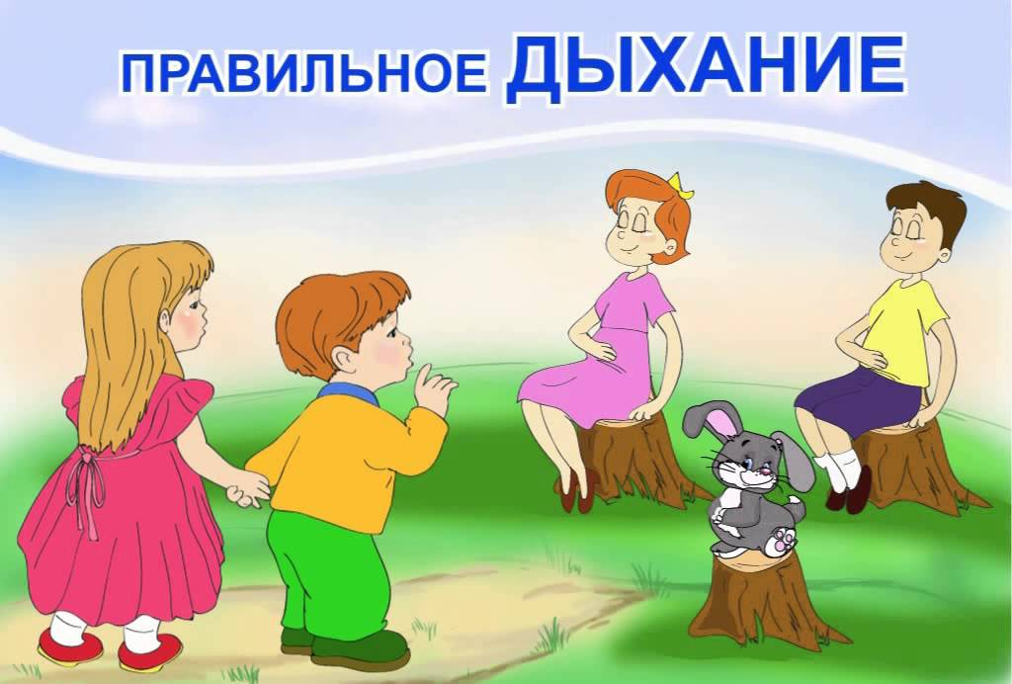

Упражнения для развития дыхания детей с нарушениями речи
Правильное дыхание очень важно для развития речи, так как дыхательная система - это энергетическая база для речевой системы. Дыхание влияет на звукопроизношение, артикуляцию и развитие голоса. Дыхательные упражнения помогают выработать диафрагмальное дыхание, а также продолжительность, силу и правильное распределение выдоха. Можно использовать упражнения, при которых дыхательные мышцы работают с особым напряжением, и даже некоторые из упражнений буддийской гимнастики, способствующие развитию не только органов дыхания, но и работе сердечно-сосудистой системы.
Регулярные занятия дыхательной гимнастикой способствуют воспитанию правильного речевого дыхания с удлиненным, постепенным выдохом, что позволяет получить запас воздуха для произнесения различных по длине отрезков.
Рекомендации по проведению дыхательной гимнастики
1. Перед проведением дыхательной гимнастики необходимо вытереть пыль в помещении, проветрить его, если в доме имеется увлажнитель воздуха, воспользоваться им.
2. Дыхательную гимнастику не рекомендуется проводить после плотного ужина или обеда. Лучше, чтобы между занятиями и последним приемом пищи прошел хотя бы час, еще лучше, если занятия проводятся натощак.
3. Упражнения рекомендуется выполнять в свободной одежде, которая не стесняет движения.
4. Необходимо следить за тем, чтобы во время выполнения упражнений не напрягались мышцы рук, шеи, груди.
Упражнения дыхательной гимнастики
1. Снег.
Ребенку предлагается подуть на вату, мелкие бумажки, пушинки и тем самым превратить обычную комнату в заснеженный лес. Губы ребёнка должны быть округлены и слегка вытянуты вперёд. Желательно не надувать щеки, при выполнении этого упражнения.
2. Кораблики.
Наполните таз водой и научите ребёнка дуть на лёгкие предметы, находящиеся в тазу, например, кораблики. Вы можете устроить соревнование: чей кораблик дальше уплыл. Очень хорошо для этих целей использовать пластмассовые яйца от "киндер-сюрпризов" или упаковки от бахил, выдаваемых автоматами.
3. Футбол.
Соорудите из конструктора или другого материала ворота, возьмите шарик от пинг-понга или любой другой легкий шарик. И поиграйте с ребенком в футбол. Ребенок должен дуть на шарик, стараясь загнать его в ворота. Можно взять два шарика и поиграть в игру "Кто быстрее".
4. Буль-бульки.
Возьмите два пластмассовых прозрачных стаканчика. В один налейте много воды, почти до краев, а в другой налейте чуть-чуть. Предложите ребенку поиграть в "буль-бульки" с помощью трубочек для коктейля. Для этого в стаканчик, где много воды нужно дуть через трубочку слабо, а в стаканчик, где мало воды - можно дуть сильно. Задача ребенка так играть в "Буль-бульки", чтобы не пролить воду. Обязательно обратите внимание ребенка на слова: слабо, сильно, много, мало. Эту игру можно также использовать для закрепления знания цветов. Для этого возьмите разноцветные стаканчики и трубочки и предложите ребенку подуть в зеленый стаканчик через зеленую трубочку и т.д.
5. Волшебные пузырьки.
Предложите ребенку поиграть с мыльными пузырями. Он может сам выдувать мыльные пузыри, если же у него не получается дуть или он не хочет заниматься, то выдувайте пузыри Вы, направляя их в ребенка. Это стимулирует ребенка дуть на пузыри, чтобы они не попали в него.
6. Дудочка.
Предложите ребенку высунуть узкий язык вперед, слегка касаясь кончиком языка стеклянного пузырька (подойдет любой стеклянный пузырек из-под лекарств, витаминов, йода, духов; горлышко пузырька не должно быть широким). Выдувать воздух на кончик языка так, чтобы пузырек засвистел, как дудочка.
7. Губная гармошка.
Предложите ребенку стать музыкантом, пусть он поиграет на губной гармошке. При этом ваша задача не в том, чтобы научить его играть, потому, не обращайте внимание на мелодию. Важно, чтобы ребенок вдыхал воздух через губную гармошку и выдыхал в нее же.
8. Цветочный магазин.
Предложите ребенку глубоко медленно вдохнуть через нос, нюхая воображаемый цветочек, чтобы выбрать самый ароматный цветочек для бабушки или мамы. Вы можете использовать для этой игры различные ароматические саше, однако они не должны иметь резких запахов, не должны быть пыльными и нельзя подносить их слишком близко к носу.
9. Свеча.
Купите большие разноцветные свечи и поиграйте с ними. Вы зажигаете свечи и просите ребенка подуть на синюю свечу, затем на желтую свечу и т.д. Дуть нужно медленно, вдох не должен быть шумным, нельзя надувать щеки. Сначала свечу можно поднести поближе к ребенку, затем постепенно удалять ее.
10. Косари.
Это упражнение можно выполнять под звуки марша: на слабую долю мелодии делается вдох и "отведение косы" в сторону, на сильную - выдох и "взмах косой".

